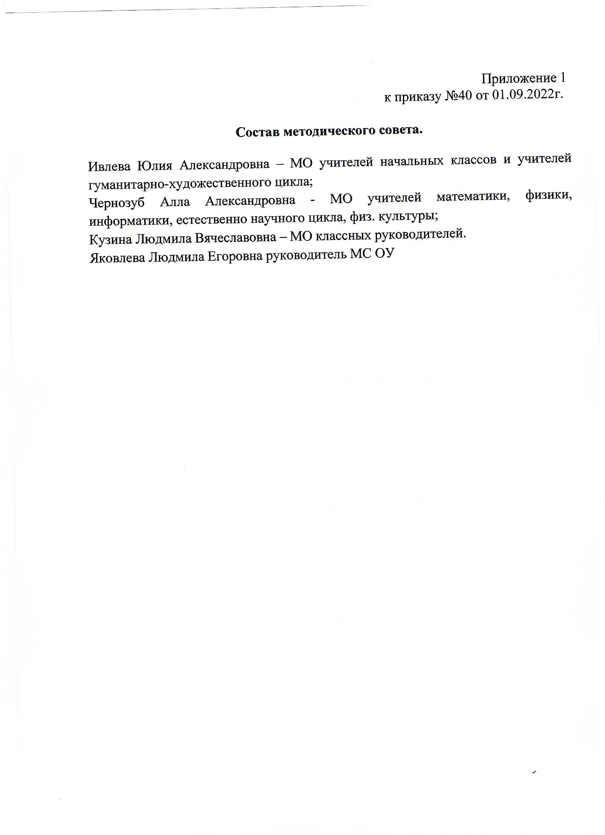

Приложение 2
к приказу № 40-А от 01.09.2022г
План работы
методического совета
на 2022 – 2023 учебный год
№ | Рассматриваемые на заседании совета вопросы | Календарные сроки | Ответственный | Форма проведения
Заседание №1
1 | Нормативно - программное обеспечение реализации ФГОС по предметам учебного плана школы. | августа | Беликова А.В.  Яковлева Л.Е. | методический инструктаж
2 | Рассмотрение планов работы методических объединений, индивидуальных планов самообразования педагогов
3 | Адаптированные программы по предметам для обучающихся с ОВЗ
Заседание №2
1 | Планирование методической недели « Использование активных форм при изучении нового материала». | октябрь | Беликова А.В.  Ивлева Ю.А.  Беликова А.В.  Яковлева Л.Е. | методический диалог
2 | Адаптация обучающихся 1-го, 5-го классов. Информация учителей - предметников
3 | Планирование декады открытых уроков по методической теме школы.
Заседание №3
1 | Коррекционно-развивающая работа с обучающими , имеющими недостаточный уровень развития устной и письменной речи. | декабрь | Беликова А.В.  Ивлева Ю. А.  Яковлева Л. Е. | методическое совещание
2 | Основные требования к учебным исследовательским проектам
3 | Показатели эффективности современного урока, реализующего ФГОС ООО,
Заседание №4
1. | Подготовка сценария школьной ученической конференции по защите проектов. | март | Беликова А.В.  Яковлева Л.Е.
2. | Внеурочная деятельность. Самоотчёт руководителей. |  | отв. рукв.
3. | Отчёт руководителей МО о проведении предметных недель. |  | Ивлева Ю. А.  Кузина Л. В.  Чернозуб А.А.
Заседание № 5
1. | Индивидуальный педагогический рост учителя (отчёт по самообразованию) | май | Фетисова В.В.  Бровина Е.А.  Корж. Н.А.  Беликова А.А.  Бровина Е.А.  Яковлева Л.Е.
2. | Итоги работы по краеведению (музей,кружок).
3. | Публикация методических материалов на сайте
4. | Подведение итогов работы методического совета, методических объединений. Планирование работы на 2023 – 2024 уч. год

